元宵燈謎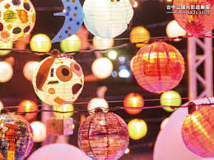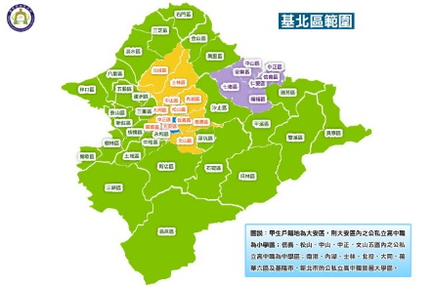
元 | 宵 | 節 | 燈 | 謎 | 台 | 灣 | 地 | 名

元宵燈謎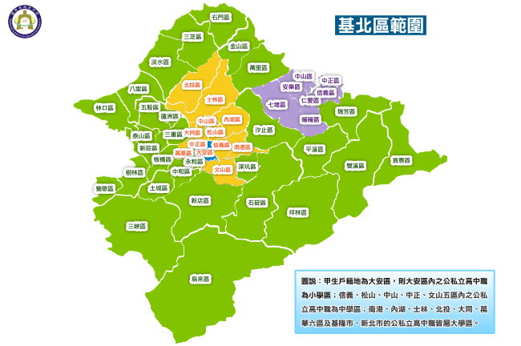
雙 | 水 | 雙 | 火 | 淡 | 水 | 淡 | 水 | 淡
開 | 張 | 大 | 吉 | 新 | 店 | 新 | 店 | 新
熱 | 烘 | 烘 | 暖 | 暖 | 暖 | 暖 | 暖 | 暖
推 | 三 | 阻 | 四 | 七 | 堵 | 七 | 堵 | 七
長 | 城 | 萬 | 里 | 長 | 城 | 萬 | 里 | 長
地 | 層 | 下 | 陷 | 深 | 坑 | 深 | 坑 | 地
你 | 我 | 他 | 疊 | 在 | 一 | 起 | 三 | 重

